Школьная научно-практическая конференция
«Первые шаги-2020»

«Слайм – популярная игрушка»

Автор работы: Арзамазова Ангелина Викторовна
Место выполнения работы: МАОУ СОШ №13, 3«В» класс
Россия, Тюменская область, г. Тобольск

Научный руководитель: Санникова Оксана Алексеевна
Преподаватель начальных классов

г.Тобольск 2020г.

Содержание

Аннотация
Введение  - Теоретическая часть | 3
- 1.Что такое «слайм». История создания слайма | 5
- 2.Можно ли изготовить слайм  - 3.Состав и свойства слайма | 6
- 4.Польза и вред | 7
1.2 Практическая часть
- 1.Изготовление слаймов в домашних условиях | 8
- 2.Анкетирование | 12
3.Заключение | 13
4.Литература | 15
5.Приложение | 16

Арзамазова Ангелина Викторовна
Место выполнения работы: МАОУ СОШ №13, 3«В» класс
Россия, Тюменская область, г. Тобольск
Аннотация
Мир детства невозможно представить без игрушек. Значение игрушек в жизни детей нельзя переоценить, ведь игра – это основной вид деятельности для ребенка. Они позволяют ребенку исследовать окружающий мир, развивают воображение, учат общаться и выражать свои эмоции. В магазинах можно увидеть абсолютно разные по своему назначению игрушки. Они могут быть изготовлены из разных материалов: пластмассы, дерева, меха, резины и т.д. Производители игрушек не останавливаются на достигнутом и выпускают все новые и новые виды игрушек.
Летом 2018 году я впервые узнала, что такое слайм.
Он обладает интересными свойствами, хорошо тянется, похож на желе. Слаймы бывают разного цвета, в них добавляют шарики, блестки, бусинки, игрушки в виде насекомых и другое. В сети Интернет многие люди, как дети, так и взрослые занимаются изготовлением слаймов и их продажей. Сегодня слайм – это одна из самых популярных игрушек. Я думаю, что каждый ребенок очень любит играть с этой игрушкой.
В инстаграме стали набирать популярность аккаунты слаймеров (людей, которые делают клейкую слизеобразную субстанцию разных цветов своими руками). Слаймеры — в основном подростки — считают, что их хобби помогает справляться со стрессом и забывать о проблемах. Я думаю, что каждый ребенок очень любит играть с этой игрушкой.

Цель работы: изготовление слайма в домашних условиях.
Задачи:
- раскрыть значение слова слайм;
- изучить история создания слайма;
- изучить компоненты в составе слайма и его свойства;
- определить условия хранения;
- изучить пользу вред для здоровья;
- провести опыты по изготовлению слаймов;

Гипотеза: если знать компоненты и соблюдать их пропорции, то слайм можно изготовить самостоятельно в домашних условиях.
Методы исследования:
Библиографический;
- Работа с источниками Интернета и электронными ресурсами;
- Наблюдение;
- Эксперимент;
- Фотосъемка;
- Анкетирование;
- Анализ;
- Сравнение;
- Систематизация.

Что такое слайм? История создания слайма
Для того чтобы дать определение термину слайм я обратилась к англо-русскому словарю.
Slime [slaɪm] — слизь; липкий ил, муть, покрывать слизью, слизистый, вязкий.
Также в ресурсах Интернет можно найти следующие определения:
1. Слайм состоит из вязкого желеобразного материала, обладающего свойствами неньютоновской жидкости.
2. Слайм это пластичный материал, по своему составу похожий на желе.
История появления лизунов началась в 1976 году. Первый экземпляр под названием slime, изобрела и выпустила американская компания «Маттел». Изначально состав содержал большое количество гуаровой смолы, которая обеспечивала желеобразное состояние. Слизь была зеленая и находилась в небольшой банке из пластика.
Позже слайм выпускался разных цветов и был запрещен в школах, потому что оставлял следы на дереве и потолке. Slime переводится с английского, как «слизь». Это два разных наименования одной игрушки для детей.
Желеобразная масса получила свое название из-за сходства с героем мультфильма «Охотники за привидениями». Продается во всех магазинах с детскими игрушками и не представляет опасности для здоровья при соблюдении правил использования.
Другое название игрушки – лизун. Он напоминает слизь и растекается на твердой поверхности.
В Россию пришел в 1990-х годах и быстро получил широкую популярность. Приятную массу мяли в руках, кидали на стены и потолок.
Сегодня в магазинах продаются разные виды лизунов особой консистенции и цвета. Они привлекают внимание детей и взрослых.
Слаймеры уверены, что их увлечение помогает людям справиться со стрессом и расслабиться.
Сегодня редкий ребенок не знает, что такое лизун и что с ним делать. Дети приходят в восторг от игрушки, которую можно кидать об стенку. Слайм прилипает к ней и размазывается.
Взрослым игрушка лизун помогает снять стресс. Его разминают в руках, успокаивая нервы, разливают по баночкам, смешивают два экземпляра.
Владеть оригинальным слаймом престижно. “На этом можно заработать” – поняли предприниматели всех возрастов. Лизуны всевозможных цветов и размеров заполонили сеть, начинающие бизнесмены занялись раскруткой и продажей своих изделий, позже в бой пошла “старая гвардия”: папы и мамы, дедушки и бабушки. Сейчас известны десятки маленьких предпринимателей, “сделавших имя” на торговле слаймами. Большинство из них – жители США.
Их лизуны быстро раскупаются, в основном через интернет. Зайдя на сайты “желейных” предпринимателей, можно выбрать понравившийся слайм в каталоге, или же заказать уникальный (он обойдется дороже). Цены на заграничные игрушки колеблются от 1 до 10 долларов, отечественные лизуны более доступны. “Фабричные” слаймы успешно продаются в магазинах. Сейчас набор слаймов есть в каждом крупном магазине игрушек.
Лизун хранится в герметичной баночке. При частом использовании может пересохнуть и начать крошится (для спасения игрушки достаточно плеснуть в банку немного воды), стать слишком жидким (добавляем соли), покрыться плесенью (придется выбросить). К сожалению, большинство слаймов собирают пыль с любой поверхности и со временем приходят в негодность.

Состав и свойства слайма

Первый слайм:
Основные компоненты полисахарид (гуаровая камедь) и бура.
Гуаровая камедь, гуар, гуаран (Е412) — пищевая добавка, относится к группе стабилизаторов.
Гуаровая камедь используется в пищевой промышленности как стабилизатор консистенции и обладает следующими свойствами:
- увеличение вязкости;
- желирующие свойства.
Бура́ – минерал. Используется как сырьё для получения бора.

Современный слайм:
На сегодняшний день, составы слаймов очень разнообразны и помимо стандартного типа слайма, на просторах современного Интернета довольно распространена информация о прочих разновидностях.
Основные компоненты для приготовления — это клей ПВА и активатор. Остальные «ингредиенты» добавляются по предпочтению, такие как: пищевые красители, гель для тела, лосьоны, шампунь, пена для бритья, блёстки, и т. д.
Активатор бывает разный, к примеру: тетраборат натрия, теймурова паста.
Виды слаймов.
Выпускается несколько разновидностей игрушки, которые отличаются по составу и назначению. От текстур слаймов зависит, можно ли будет его тянуть, рвать или кидать на пол.
Основные виды слаймов представляют собой игрушку-антистресс, которая бывает в твердом и жидком состоянии. Когда ее мнут в руках, появляются большие пузыри. Но если нажать слишком сильно, слайм лопнет.
- Среди видов лизунов есть обычная слизь, которая отличается разными цветами. Она не прилипает к коже, но растекается по поверхности. К этой тянучке моментально прилипает вся грязь.
- Еще один тип слайма называется «жвачка для рук». Этот лизун твердый, но при соприкосновении с кожей хорошо мнется. Его тянут, разрывают на части и закручивают в узлы.
- Лизун-попрыгунчик и известный маленький мячик – это не одно и то же. Они отличаются составом и методом изготовления. Если попрыгунчика скрутить в шарик и кинуть на пол, он подпрыгнет.
- Лизун флаффи называется так, потому что напоминает пушистый комок пряжи. При соприкосновении с поверхностью он приобретает плоскую форму, а затем вновь становится пышным.

Польза и вред
Такая интересная игрушка, как слайм, приносит достаточно много пользы для ее маленьких пользователей. Развивает воображение, мелкую моторику, интерес к проведению опытов, развивает усидчивость и упорство, внимание. Также считается, что данную игрушку можно использовать в качестве антистресса, слайм очень приятно мять в руках, растягивать, он обладает успокаивающим действием.
Но многие родители интересуются, вреден ли слайм для детей? Его можно назвать условно безопасным, так как химия оказывает негативное воздействие на организм, а слайм это и есть комочек концентрированной химии. Многие делают слайм из клея ПВА, а с ним нужно обращаться крайне аккуратно, в защитных очках и перчатках. Ведь глаза, это очень нежный орган, который весьма восприимчив к агрессивным средам.
Кроме того, в составе лизуна присутствует соль борной кислоты
(натрий тетраборат). Это значит, что это вещество убивает бактерии, и соответственно оно достаточно агрессивное, и длительный контакт с ним может вызвать раздражение дыхательных путей, глаз и кожи. Попав в организм, он способен оказать негативное воздействие на желудок, кишечник и даже почки. Продолжительный контакт с кожным покровом ребёнка способен привести к дерматиту.
Многие добавляют в состав слайма желатин и крахмал.
Слаймы могут нанести вред не только здоровью человека, но и испортить предметы быта. Например, если слайм надолго положить на мебель или одежду, то может появиться пятно, которое не просто вывести.
Сегодня даже ребенок знает, из чего сделан лизун. Главные компоненты это тетраборат натрия и клей ПВА. . Для придания оттенка в состав добавляют несколько капель пищевого красителя.
Пушистые слаймы можно изготовить из пены для бритья.
Чтобы слайм выглядел привлекательным, добавляют блестки, мелкие шарики, делают его разноцветным.
Для изготовления лизуна в домашних условиях используется клей ПВА. Но он должен быть свежим, иначе срок жизни лизуна будет недолгим, или он вообще не получится.
Продающиеся в магазине лизуны имеют сертификат качества и не вредны для человека, как утверждают производители. Самодельные игрушки могут быть опасны. Зафиксированы случаи проблем с кожей после изготовления слизи.
При несоблюдении рецептов и правил безопасности есть риск появления воспаления и сыпи. В Израиле девочке потребовалось длительное лечение после игры с лизуном.
Опасны могут быть даже пищевые компоненты, поскольку в них часто заводятся микробы и плесень. В результате, игрушка становится рассадником бактерий, которые приводят к кишечным заболеваниям.
Постоянное соприкосновение слайма с руками может нанести вред детскому организму. Малыши часто тянут в рот игрушки, поэтому необходимо смотреть за ними во время контакта с лизуном. Если в организм попадут частички слайма, велика вероятность сильного отравления.
При изготовлении слайма на ребенка должна быть надета защита для глаз и рук. Делать игрушку нужно только в проветриваемой комнате, чтобы запах химикатов быстро ушел.
Игрушкой любой разновидности лучше не пользоваться при ранах на руках, иначе в них попадут частички тянучки, и может начаться воспаление. Иногда приготовленный состав может вызвать химический ожог или отравление, если неправильно рассчитать количество ингредиентов.
При этом от слайма есть реальная польза и одно время эта игрушка входила в перечень самых популярных. Взрослым она полезна для снятия стресса. Многие успокаиваются, когда растягивают и рвут эту тянучку. Педиатры рекомендуют приобрести лизуна для детей и объясняют, зачем он нужен. Оказывается, слайм полезен для общего развития и способствует тренировке мелкой моторики у детей.
Практическая часть
Для создания нашего слайма мы выбрали в сети Интернет несколько рецептов, по которым можно приготовить слайм. При выборе рецептов мы руководствовались доступностью ингредиентов. Работать желательно в маске и перчатках.

Опыт № 1
Компоненты:
шампунь – 10мл;
крахмал картофельный - 2 столовые ложки.
Способ изготовления: В миску наливаем шампунь, размешиваем, чтобы появились пузырьки, добавляем картофельный крахмал. Все хорошо перемешиваем, чтобы получилась однородная масса.
Результат: цвет слайма белый, консистенция получилась похожей на пластилин, его приятно мять в руках, но он не обладает тягучестью. Это слайм быстро засох.
Приложение 2
Рис.1, Рис.2

Опыт № 2
Компоненты:
вода – 2 столовые ложки;
клей ПВА – 30 мл;
блёстки;
пищевой краситель.
Способ изготовления: В миску выливаем клей, добавляем краситель, блестки и воду. Все хорошо перемешиваем до однородной массы.
Результат: слайм получился жидким, поэтому сильно прилипал к рукам. Играть такой игрушкой не получится.
Приложение 3
Рис.1, Рис.2

Опыт № 3
Компоненты:
Зубная паста – 1 столовая ложка;
Гель для бритья – 2 столовые ложки;
Соль – ½ чайной ложки.
Способ изготовления: в миске смешиваем все необходимые компоненты до однородной массы. После этого ставим, полученную массу, на 20 минут в холодильник.
Результат: сразу после, того как слайм достали из холодильника он имеет следующие свойства: мягкий, эластичный, тянется. Недостаток данной игрушки в том, что когда он нагревается (во время игры), то становится жидкий и липнет к рукам, играть им уже не получается, его снова нужно поставить в холодильник.
Приложение 4
Опыт № 4
Компоненты:
Клей ПВА – 30мл;
Тетраборат натрия – 10г;
Вода – 0,5 столовой ложки;
Блёстки.
Способ изготовления: клей с блестками выливаем в миску, добавляем воду и перемешиваем. Далее постепенно добавляем натрия тетраборат и все тщательно смешиваем до получения однородной массы.
Результат: из данных компонентов получился эластичный слайм, хорошо тянется, не прилипает к рукам и не оставляет следов. Хранится слайм в пластмассовой баночке.
Приложение 5

Опыт № 5
Компоненты:
Клей ПВА – 30мл;
Тетраборат натрия – 5 мл;
Блёстки на кончике чайной ложки;
Пищевой краситель.
Способ изготовления: в миску добавляем клей, краситель, блёстки и перемешиваем. Далее добавляем Тетраборат натрия и всё тщательно смешиваем до получения однородной массы, когда масса начинает отлипать от стенок миски, то ее нужно взять в руки и тщательно помять.
Результат: из данных компонентов получился эластичный слайм, хорошо тянется, не прилипает к рукам и не оставляет следов. На ощупь мягкий, приятный. Хранится слайм в пластмассовой баночке.
Приложение 6
Рис.1, Рис.2, Рис.3, Рис.4

Опыт № 6
Компоненты:
Клей ПВА – 50мл;
Натрия тетраборат – 5 мл;
Пена для бритья – 1 стакан;
Пищевой краситель
Способ изготовления: в миску добавляем клей ПВА, краситель, пену для бритья все перемешиваем , далее добавляем натрия тетраборат и все тщательно смешиваем до получения однородной массы, когда масса начинает отлипать от стенок миски, то ее нужно взять в руки и тщательно размять.
Результат: получается флаффи слайм, который хорошо тянется, не прилипает к рукам. Текстура получается мягкая, хорошо тянется, хрустит.
Приложение 7
рис.1, рис.2, рис3, рис.4.
Анкетирование
Для того чтобы, узнать насколько популярны слаймы среди знакомых и родствеников мы провели анкетирование. В опросе принимали участие 46 человек. Возраст участников анкетирования от 7 до 60 лет.

Рисунок 1
Приложение 1

Из опроса следует, что эта игрушка очень популярна. Многие знают и играют в нее. Среди детей многие изготовляют слаймы сами и даже на заказ для других. Некоторые до нашего опроса не догадывались, что эта игрушка способна нанести вред здоровью.

Заключение
Экспериментальным путем мы решили проблему самостоятельного изготовления слайма в домашних условиях, чтобы его можно было использовать в качестве игрушки.
В соответствии с первой задачей, мы раскрыли значение слова «слайм». Итак, слайм в переводе с английского языка — слизь, муть, липкий, покрывать слизью, покрываться слизью.
В соответствии со второй задачей, мы изучили историю создания слайма. Впервые такая игрушка была выпущена в 1976 году компанией «Mattel», представляла собой вязкий желеобразный материал, зеленого цвета и продавался в пластиковой баночке. В его состав входила гуаровая камедь и бура.
Познакомившись с составом, узнали, что в основе современного слайма – клей ПВА и натрия тетраборат.
Слайм полезен тем, что развивает воображение, мелкую моторику, интерес к проведению опытов, развивает усидчивость и упорство, внимание. Его можно использовать в качестве антистресса, слайм очень приятно мять в руках, растягивать, он обладает успокаивающим действием.
Слайм может быть опасен для детей, потому что в его состав входят химические вещества, которые могут нанести вред здоровью. Органические вещества являются питательной средой для бактерий.
Мы провели 6 опытов по изготовлению слаймов. Не все слаймы у нас получились необходимой плотности, одни были слишком жидкие, а другие слишком густые, некоторые не получались из-за неправильной кронсистенции самого клея.
Делать слаймы нам очень понравилось, это интересно и весело. Теперь мы можем самостоятельно делать их дома. В процессе работы достигнуты все поставленные задачи и цель работы. Гипотеза подтвердилась.
Приложение 7
Рис.1, Рис.2, Рис.3, Рис.4

Используемая литература
1.http://do-crafts.ru/kak-sdelat-lizuna-v-domashnix-usloviyax-mozhno-svoimi-rukami-iz-kleya-i-vody-besplatno/
2.http://p-i-f.livejournal.com/3693829.html
3.https://vslime.ru
4.https://ru.wikipedia.org/wiki/Слайм
5.http://www.slovopedia.com/4/200/650602.html
6.http://www.terminy.info/jargon/dictionaries-of-teen-slang/slaym
7.http://www.zhenskysait.ru/158-kak-sdelat-lizuna-v-domashnih-usloviyah-igrushka-lizun-svoimi-rukami.html
8.https://wooordhunt.ru

Рис.1

Приложение 1
Анкета
Уважаемый участник анкетирования!
Меня зовут Ангелина.
Я работаю над проектом «Слайм - популярная игрушка.»
Нас очень интересуют следующие вопросы:
- Сколько вам лет?_______________
- Знаете ли вы, что такое слаймы?_________________________
- Пробовали ли вы сделать слайм самостоятельно?_________________
- Знаете ли вы о вреде данной игрушки?______________________
- Являетесь ли вы противником слаймов?_______________________
Спасибо за сотрудничество!

Приложение 2

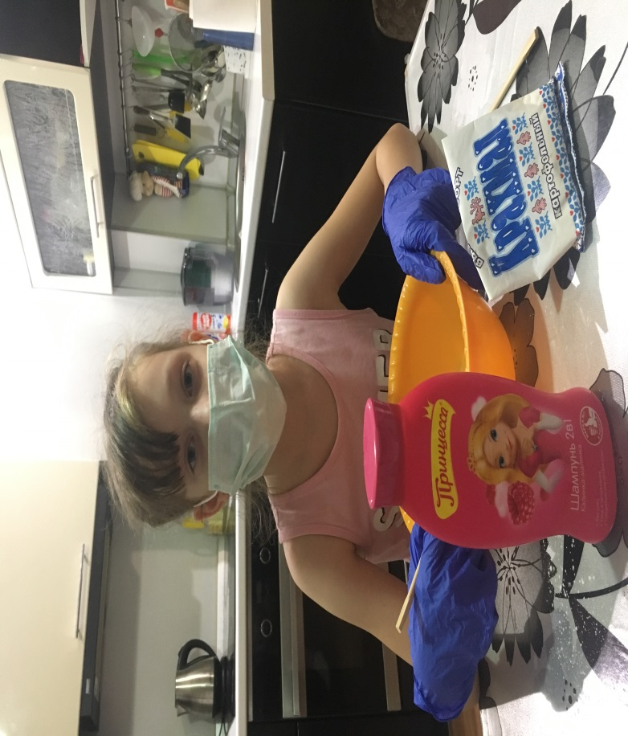
Рис.1
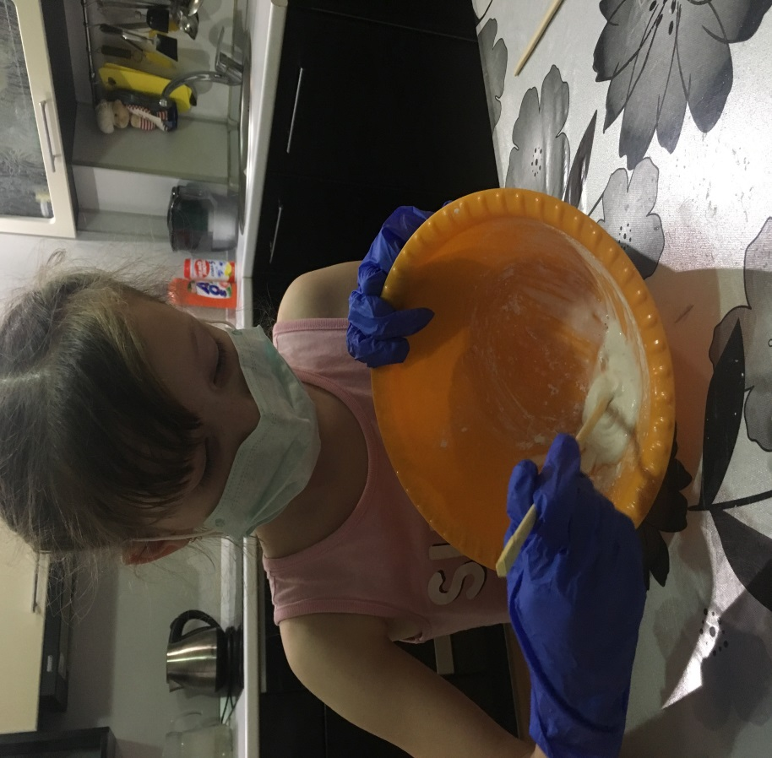
Рис.2

Приложение 3
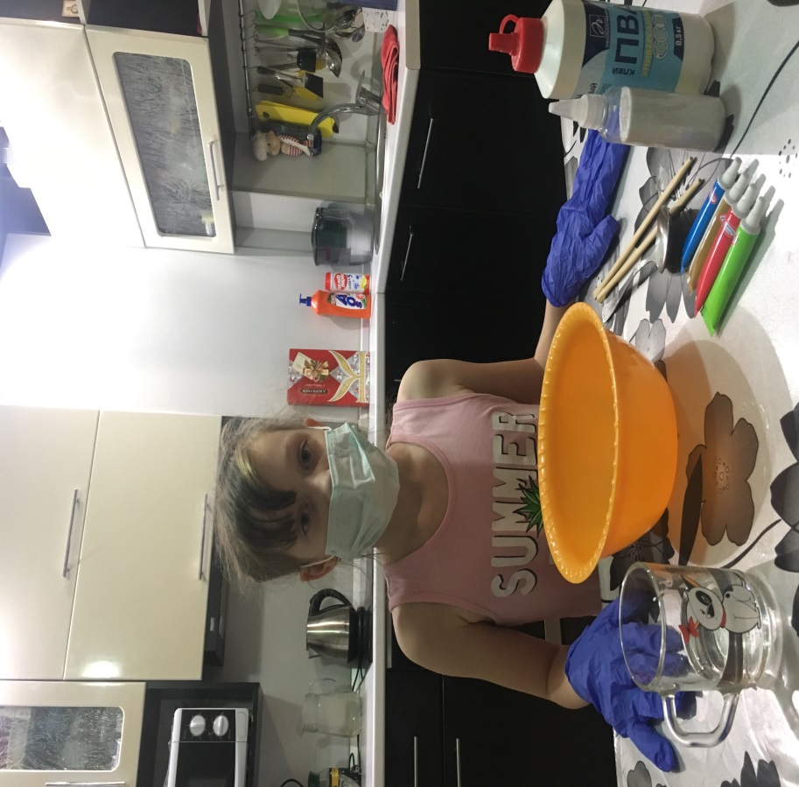

Рис.1

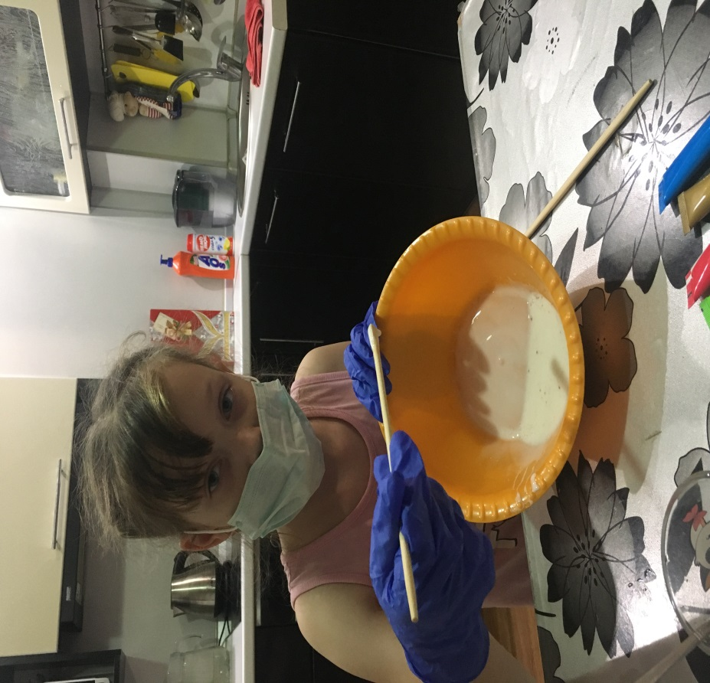
Рис.2

Приложение 4

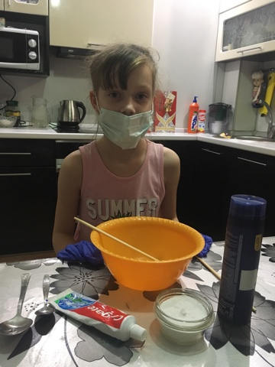
Приложение 5
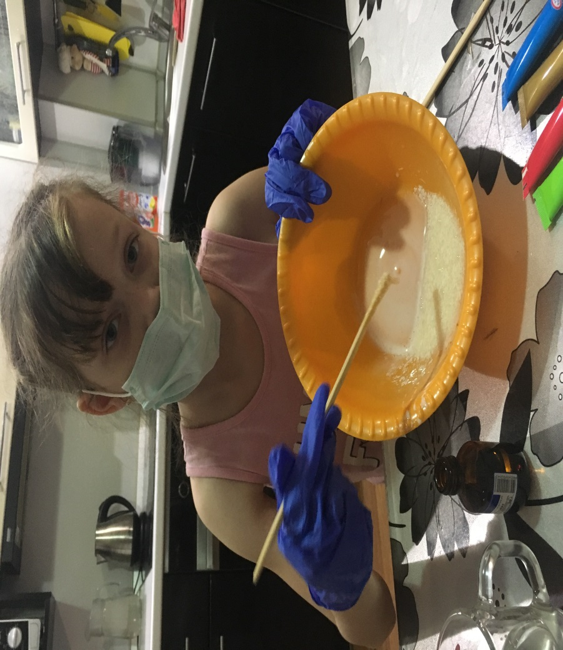
Приложение 6
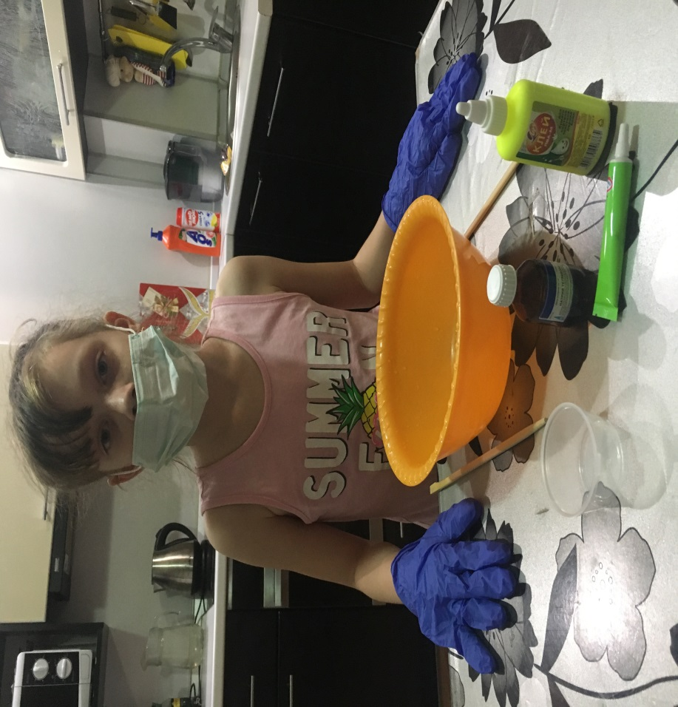
Рис.1
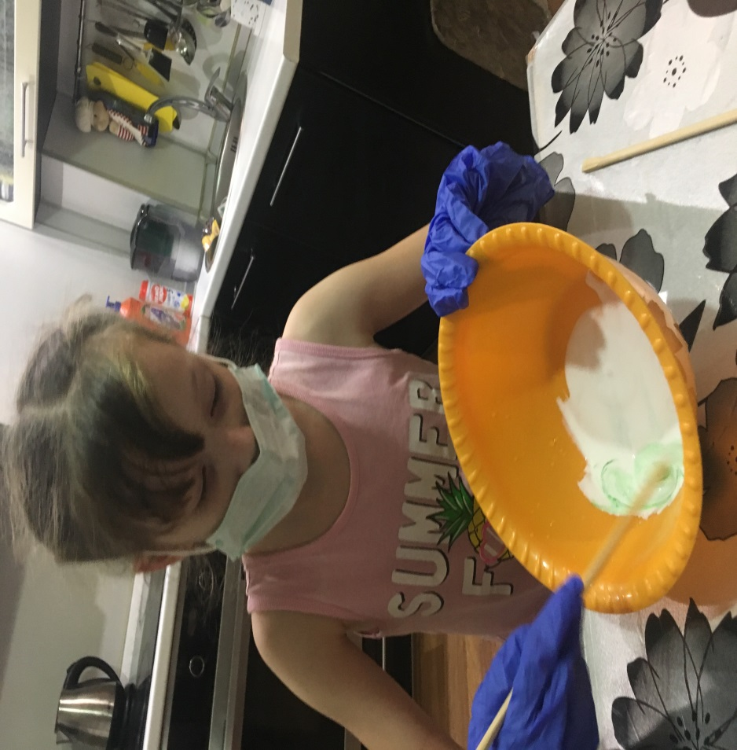
Рис.2
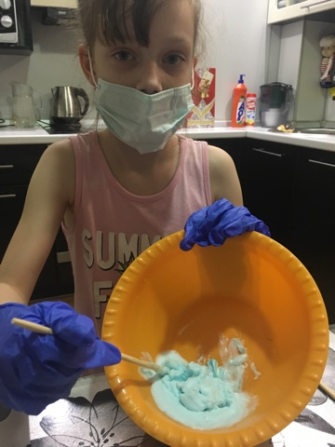
Рис.3
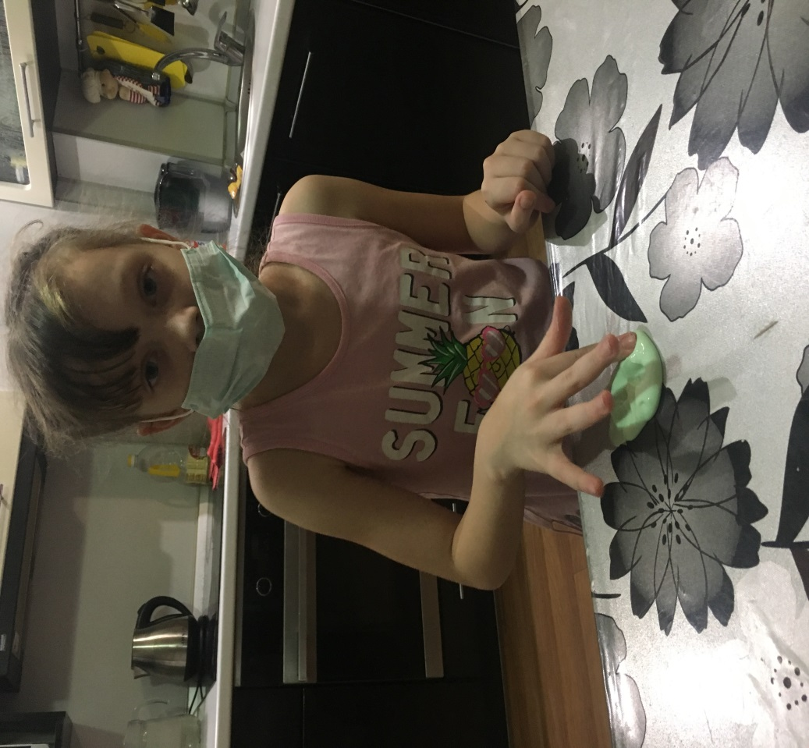
Рис.4

Приложение 7
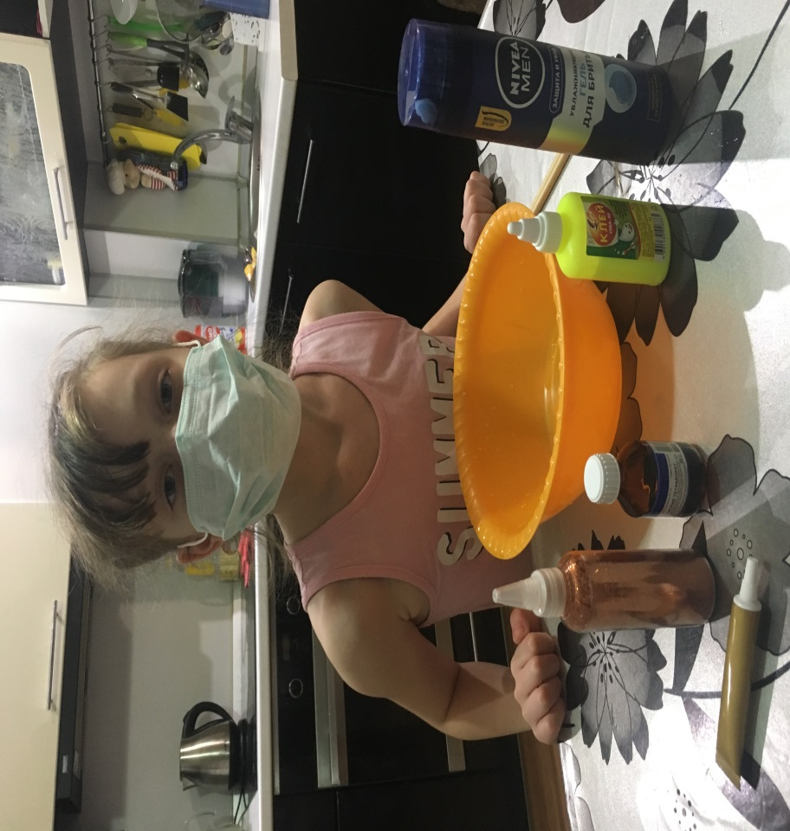

Рис.1

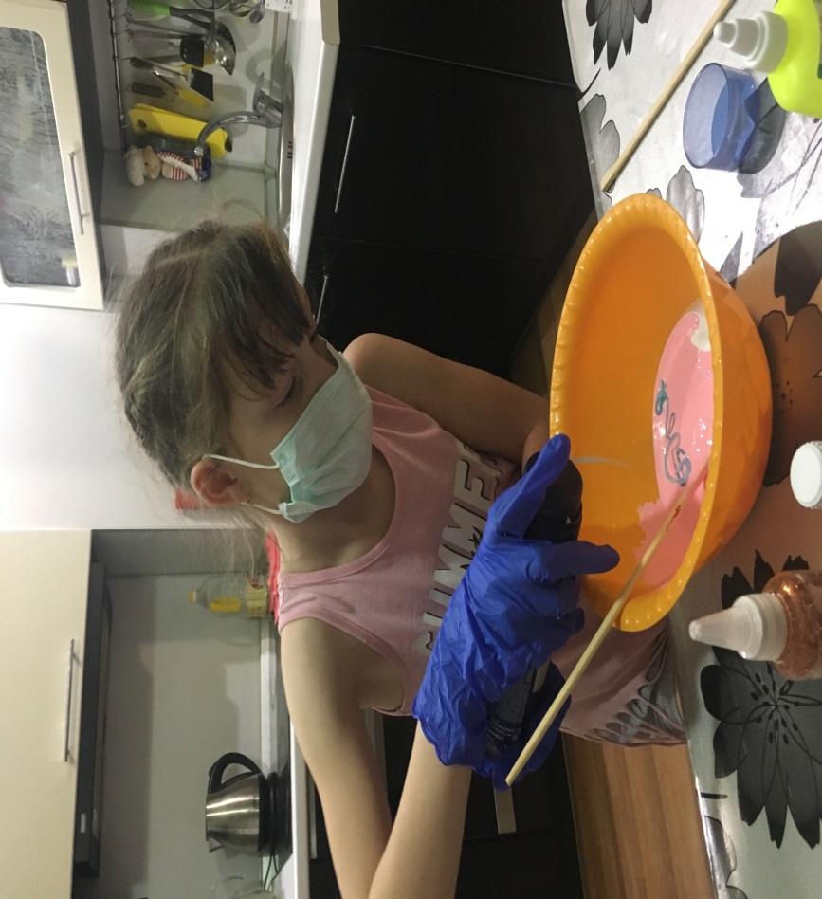
Рис.2
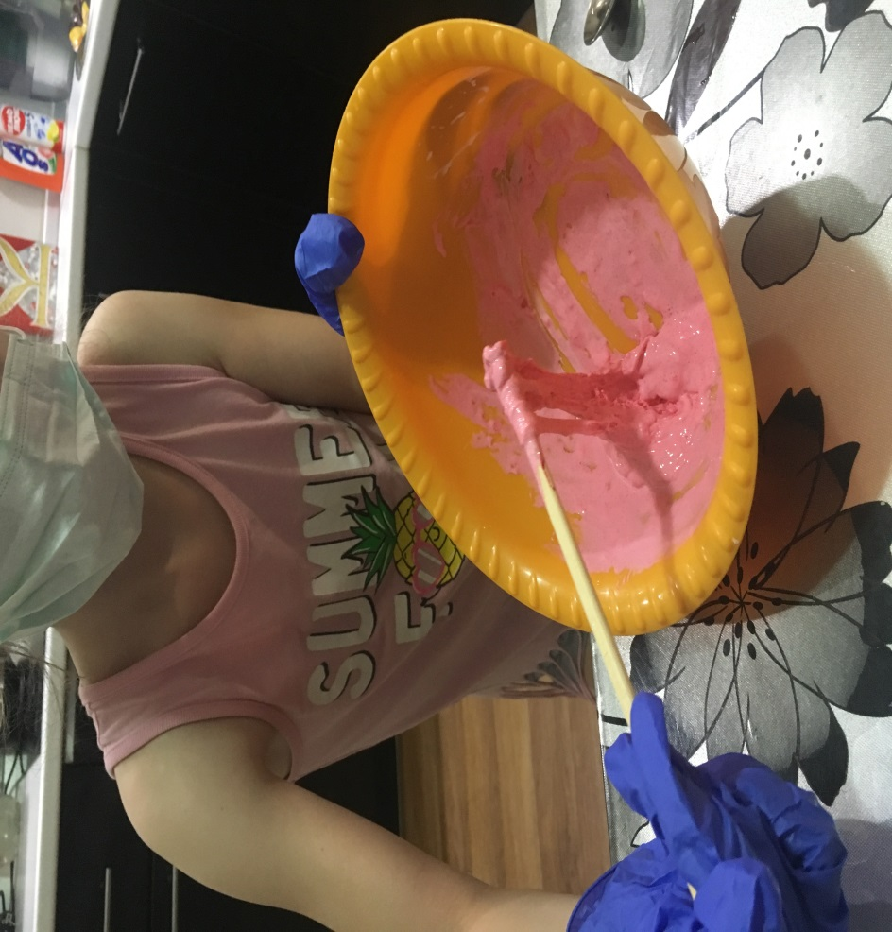

Рис.3
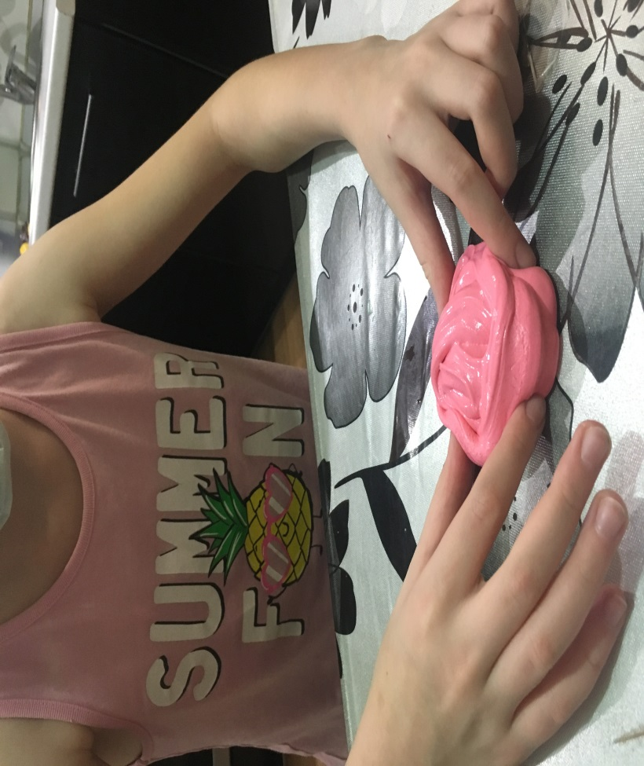
Рис.4

Приложение 8
Рис.1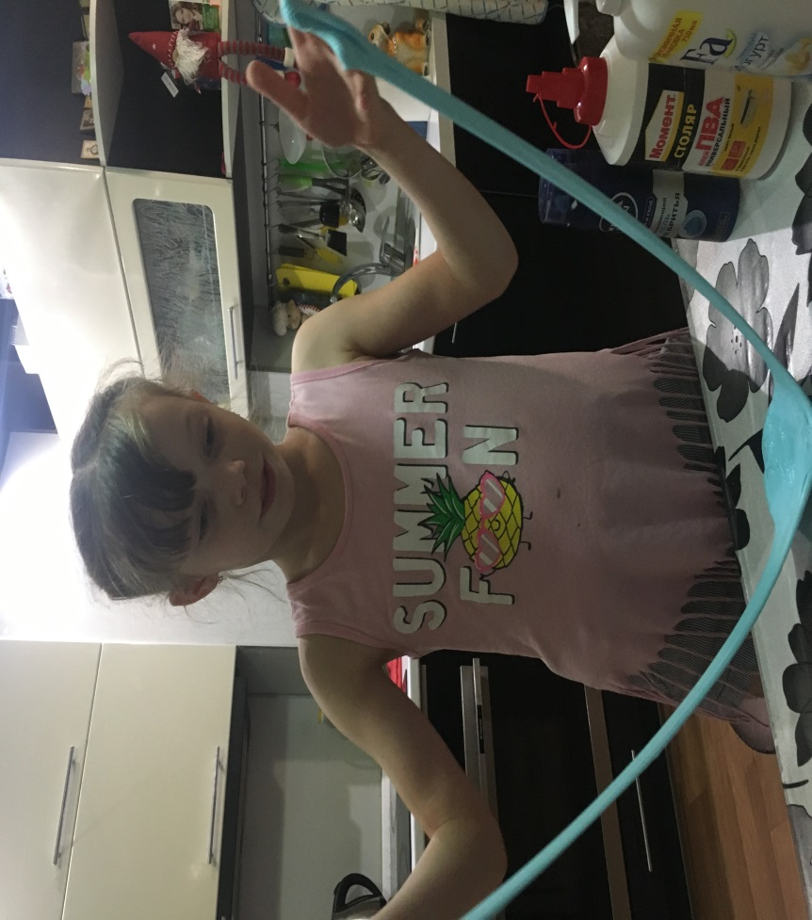

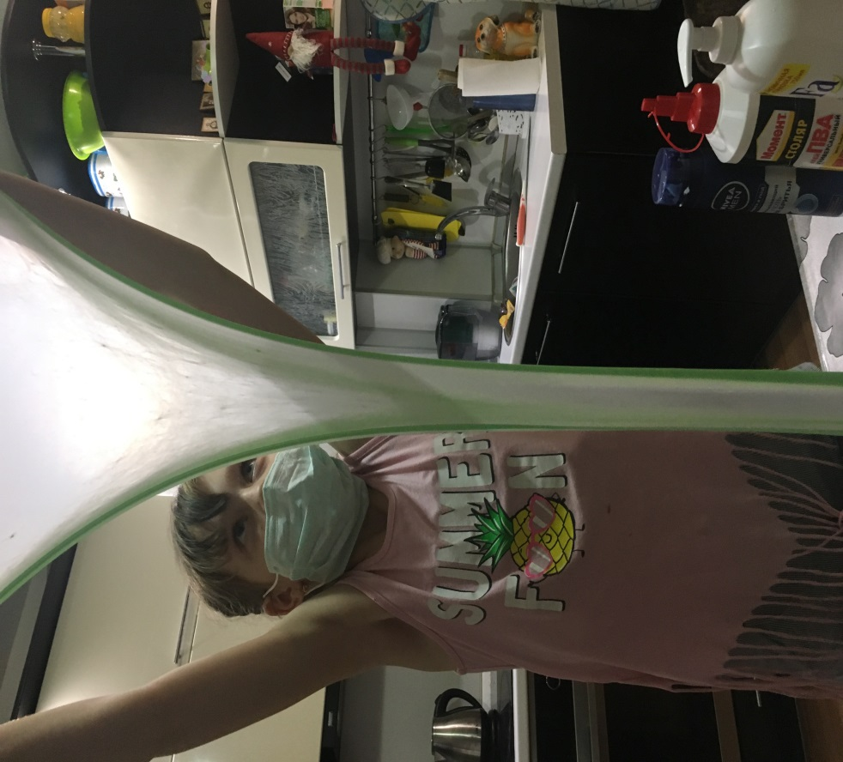
Рис.2
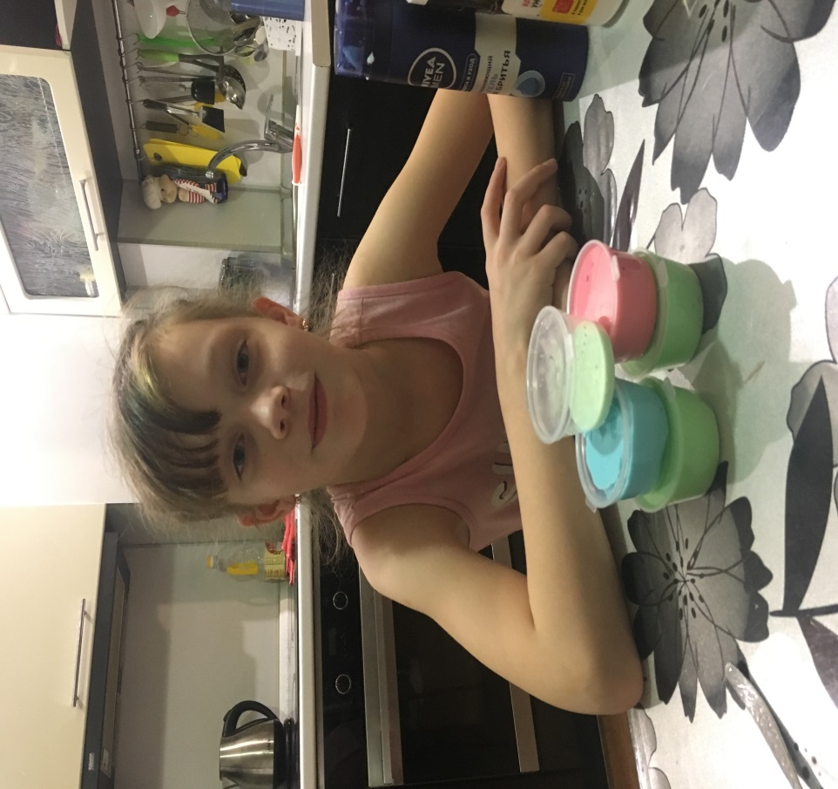
Рис.3
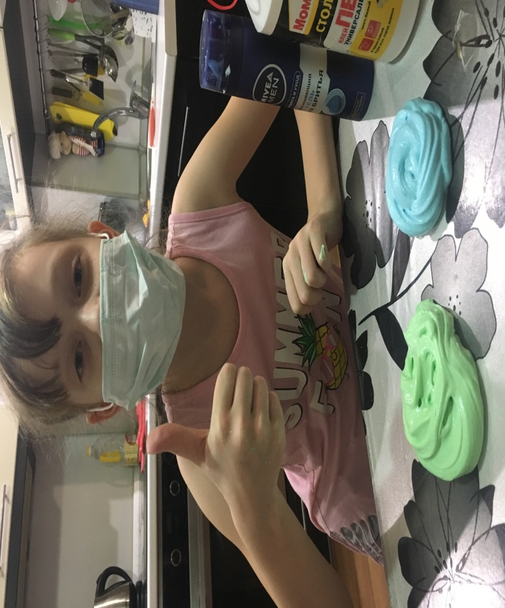
Рис.4

